ФЕДЕРАЛЬНОЕ АГЕНТСТВО ЖЕЛЕЗНОДОРОЖНОГО ТРАНСПОРТА
Федеральное государственное бюджетное образовательное учреждение высшего образования
«Петербургский государственный университет путей сообщения
Императора Александра I»
(ФГБОУ ВО ПГУПС)

Кафедра «Прикладная психология»

РАБОЧАЯ ПРОГРАММА
дисциплины
«ПСИХОЛОГИЯ МАССОВЫХ КОММУНИКАЦИЙ» (Б1.В.ДВ.5.1)
для направления
37.03.01 «Психология»
по профилю «Психология»

Форма обучения – очная, заочная

Санкт-Петербург
2019
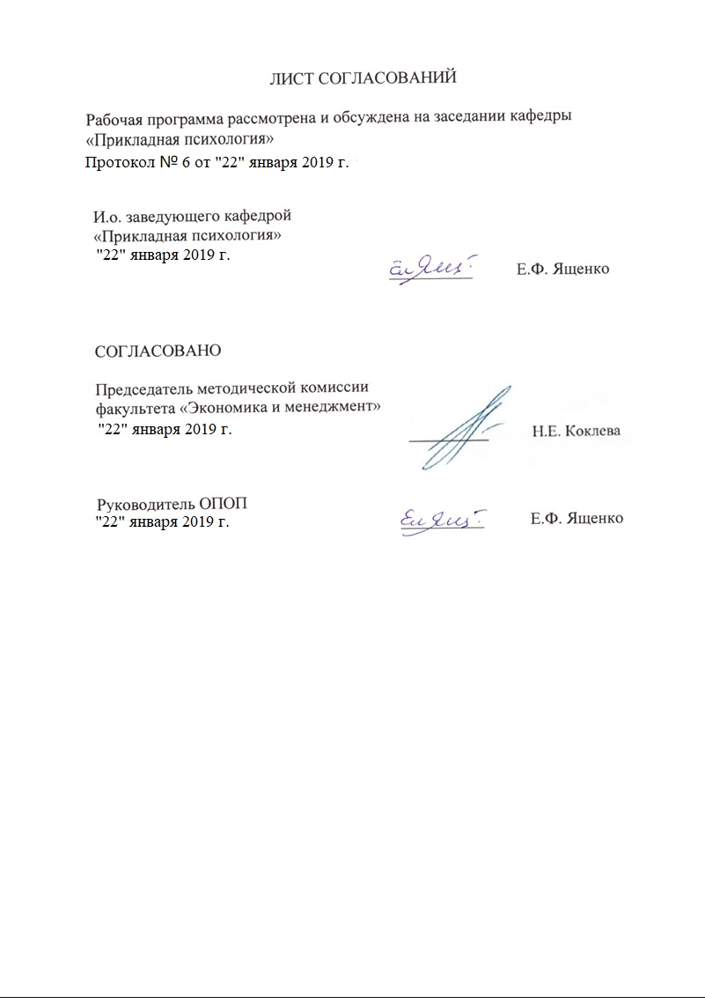
ЛИСТ СОГЛАСОВАНИЙ

Рабочая программа рассмотрена и обсуждена на заседании кафедры «Прикладная психология»
Протокол № 10 от «18» апреля 2018 г.

И.о. заведующего кафедрой  «Прикладная психология»  «18» апреля 2018 г. | __________ | Е.Ф. Ященко

СОГЛАСОВАНО

Председатель методической комиссии факультета «Экономика и менеджмент»  «18» апреля 2018 г. | __________ | Н.Е. Коклева
Руководитель ОПОП  «18» апреля 2018 г. | __________ | Е.Ф. Ященко

1. Цели и задачи дисциплины
Рабочая программа составлена в соответствии с ФГОС ВО, утвержденным «07» августа 2014 г., приказ № 946 по направлению 37.03.01 «Психология», по дисциплине «».
Рабочая программа составлена в соответствии с ФГОСВПО, утвержденным «07» августа 2014 г., приказ № 946 по направлению 37.03.01 «Психология» по дисциплине «Психология массовых коммуникаций».
Целью изучения дисциплины является формирование компетенций, указанных в разделе 2 рабочей программы.
Для достижения поставленной цели решаются следующие задачи:
- приобретение знаний, указанных в разделе 2 рабочей программы;
- приобретение умений, указанных в разделе 2 рабочей программы;
- приобретение навыков, указанных в разделе 2 рабочей программы.

2. Перечень планируемых результатов обучения по дисциплине, соотнесенных с планируемыми результатами освоения основной профессиональной образовательной программы

Планируемыми результатами обучения по дисциплине являются: приобретение знаний, умений, навыков и/или опыта деятельности.
В результате освоения дисциплины обучающийся должен:
ЗНАТЬ:
- основные теоретические представления и характеристики современного информационного общества, а также места и роли в нем массовой коммуникации (МК);
- предметное поле медиапсихологии;
- основные теории влияния МК на индивидуальное и общественное сознание основные и психологические модели воздействия медиа;
- особенности и закономерности функционирования когнитивных, эмоциональных, потребностно-мотивационных и социально-психологических механизмов воздействия медиа;
- психологические особенности различных медиаканалов;
- основные методы и психотехнологии создания имиджа и паблик рилейшнз (PR) с помощью средств МК;
- психологические характеристики субъектов медиа и особенности творческого процесса создания медиапродуктов.
УМЕТЬ:
- выявлять, описывать и объяснять особенности деятельности средств массовой коммуникации;
- проводить психологическую оценку медиапродуктов с точки зрения их коммуникативной эффективности;
- выявлять конкретные способы психологического воздействия МК на индивидуальное и массовое сознание.

ВЛАДЕТЬ:
- информацией о современном состоянии и актуальных проблемах психологии МК;
- информацией о зарубежном и отечественном опыте в области организации PR кампаний;
- методами психологической оценки и экспертизы PR кампаний и имиджирования.
Приобретенные знания, умения, навыки и/или опыт деятельности, характеризующие формирование компетенций, осваиваемые в данной дисциплине, позволяют решать профессиональные задачи, приведенные в соответствующем перечне по видам профессиональной деятельности в п. 2.4 основной профессиональной образовательной программы (ОПОП).
Процесс изучения дисциплины направлен на формирование следующих общекультурных компетенций:
  - способностью работать в коллективе, толерантно воспринимая социальные, этнические, конфессиональные и культурные различия (ОК-6);
Изучение дисциплины направлено на формирование следующих профессиональных компетенций (ПК), соответствующих видам профессиональной деятельности, на которые ориентирована программа бакалавриата:
практическая деятельность:
- способностью к реализации стандартных программ, направленных на предупреждение отклонений в социальном и личностном статусе и развитии, профессиональных рисков в различных видах деятельности (ПК-1);
- способностью к осуществлению стандартных базовых процедур оказания индивиду, группе, организации психологической помощи с использованием традиционных методов и технологий (ПК-3);
научно-исследовательская деятельность:
- способностью к реализации базовых процедур анализа проблем человека, социализации индивида, профессиональной и образовательной деятельности, функционированию людей с ограниченными возможностями, в том числе и при различных заболеваниях (ПК-9).
Область профессиональной деятельности обучающихся, освоивших данную дисциплину, приведена в п. 2.1 ОПОП.
Объекты профессиональной деятельности обучающихся, освоивших данную дисциплину, приведены в п. 2.2 ОПОП.

3. Место дисциплины в структуре основной профессиональной образовательной программы
Дисциплина «Психология массовых коммуникаций» (Б1.В.ДВ.5.1) относится к вариативной части и является дисциплиной по выбору обучающегося.

4. Объем дисциплины и виды учебной работы
Для очной формы обучения:
Вид учебной работы | Всего часов | Семестры
Вид учебной работы | Всего часов | 7
Контактная работа (по видам учебных занятий)  В том числе:  - лекции (Л)  - практические занятия (ПЗ)  - лабораторные работы (ЛР) | 54  16  32 | 54  16  32
Самостоятельная работа (СРС) (всего) | 51 | 51
Контроль | 9 | 9
Форма контроля знаний | З | З
Общая трудоемкость: час / з.е | 108/ 3 | 108/ 3

Для заочной формы обучения:
Вид учебной работы | Всего часов | Курс
Вид учебной работы | Всего часов | 4
Контактная работа (по видам учебных занятий)  В том числе:  - лекции (Л)  - практические занятия (ПЗ)  - лабораторные работы (ЛР) | 10  4  6 | 10  4  6
Самостоятельная работа (СРС) (всего) | 94 | 94
Контроль | 4 | 4
Форма контроля знаний | З | З
Общая трудоемкость: час / з.е. | 108/ 3 | 108/ 3

5 Содержание и структура дисциплины
5.1 Содержание дисциплины
№  п/п | Наименование раздела дисциплины | Содержание раздела
1 | Понятие информационного общества. Основные теории информационного общества. | Постиндустриализм (Д.Белл); информациональный капитализм (М.Кастельс); критическая аналитика (постмарксизм) (Г. Шиллер); теория публичной сферы (Ю.Хабермас)..
2 | СМК как социальный институт общества и феномен, относящийся к сфере психического. Базовые теоретические модели массовой коммуникации. | Коммуникация и информация. Типология коммуникации. Массовая коммуникация. Средства массовой коммуникации. Типология и структура современных СМК. Функции МК в обществе. Модель Шеннона-Уивера. Модель Г.Лассуэлла. Модель П.Лазарсфельда. Модель взаимной обусловленности и модель коммуникации как системы отношений У.Шрамма. Гипотеза установления повестки Маккомбса и Шоу. Понятие медиапространства.  Постмодернистская перспектива (Ж. Бодрийар, Ж.Ф.Лиотар) социальное конструирование реальности (А. Моль, П. Бергер, Т. Лукман); семиотический подход (Ф. де Соссюр, Р. Якобсон, Ю. Лотман, Р.Барт, У. Эко); лингвопрагматика и критический дискурс-анализ (Н. Феркло); «социальная топология» медиапространства П. Бурдье; социальная мифология (Г. Дебор, А. Ульяновский).
3 | Основные понятия психологии МК. | Индивидуальное и массовое сознание. Структура личности как база восприятия информации. Массовое сознание как объект психологического воздействия. Психологически ориентированные типологии аудитории. Специфика массовой аудитории. Общественное мнение. Понятие «медиа-актор» и характеристики акторов в медиапространстве.
4 | Модели убеждения в процессе массовой коммуникации. | Теория индивидуальных различий К.Ховленда. Психодинамическая модель. Модель У.Макгайра. Модель Фишбейна-Айзена. Инструментальная теория убеждения К.Ховленда, И.Джениса и Г. Келли. Теория социального влияния Г.Келмана. Модель Дж.Комстока. Нейро-лингвистическое программирование (Р.Бендлер и Дж. Гриндер) Феномен медиа-интеллектуалов и их воздействие на массовую аудиторию.
5 | Психологические характеристики аудитории МК и формы предоставления информации. | Когнитивные процессы в МК. Внимание, восприятие, понимание, запоминание и принятие решений в процессе коммуникации. Эмоции как фактор коммуникации. Мотивы и потребности в механизме обращения аудитории к СМК. Ценности и ценностные ориентации. Предрасположенность аудитории: стереотипы, аттитюды, социальные и профессиональные роли, жизненные опыт. Форма предоставления информации как отражение психологических характеристик аудитории. Инфотейнмент.
6 | Методы психологического исследования МК. | Психологические методы оценки качества и степени влияния МК на индивидуальное и групповое сознание: психофизиологические, ассоциативные, экспериментальные, проективные, психосемантические, статистические

5.2 Разделы дисциплины и виды занятий
Для очной формы обучения:
№  п/п | Наименование  разделов дисциплины | Л | ПЗ | ЛР | СРС
1 | 2 | 3 | 4 | 5 | 6
1 | Понятие информационного общества. Основные теории информационного общества. | 4 | 2 | - | 10
2 | СМК как социальный институт общества и феномен, относящийся к сфере психического. Базовые теоретические модели массовой коммуникации. | 4 | 6 | - | 10
3 | Основные понятия психологии МК. | 2 | - | - | 10
4 | Модели убеждения в процессе массовой коммуникации. | 2 | 8 | - | 9
5 | Психологические характеристики аудитории МК и формы предоставления информации. | 2 | 8 | - | 6
6 | Методы психологического исследования МК. | 2 | 8 | - | 6
 | Итого | 16 | 32 |  | 51

Для заочной формы обучения:
№  п/п | Наименование  разделов дисциплины | Л | ПЗ | ЛР | СРС
1 | 2 | 3 | 4 | 5 | 6
1 | Понятие информационного общества. Основные теории информационного общества. | 2 |  | - | 16
2 | СМК как социальный институт общества и феномен, относящийся к сфере психического. Базовые теоретические модели массовой коммуникации. | - |  | - | 20
3 | Основные понятия психологии МК. | - | - | - | 10
4 | Модели убеждения в процессе массовой коммуникации. |  | 2 | - | 16
5 | Психологические характеристики аудитории МК и формы предоставления информации. |  | 2 | - | 16
6 | Методы психологического исследования МК. | 2 | 2 | - | 16
 | Итого | 4 | 6 |  | 94

6. Перечень учебно-методического обеспечения для самостоятельной работы обучающихся по дисциплине

№  п/п | Наименование раздела | Перечень учебно-методического обеспечения
1 | Понятие информационного общества. Основные теории информационного общества. | - Блинова, М.В. Энциклопедия мировой индустрии СМИ: Учеб. пособие для студентов вузов [Электронный ресурс] : учебное пособие / М.В. Блинова, Е.Л. Вартанова, А.В. Вырковский [и др.]. — Электрон. дан. — М. : Аспект Пресс, 2013. — 464 с. — Режим доступа: http://e.lanbook.com/books/element.php?pl1_id=68803  - Жижина М.В."Основы медиапсихологии: Учебно-методическое пособие. 2012, http://window.edu.ru/library/pdf2txt/121/77121/58228/page2  - Измайлова, М.А. Психология рекламной деятельности [Электронный ресурс] : учебник. — Электрон. дан. — М. : Дашков и К, 2014. — 444 с. — Режим доступа: http://e.lanbook.com/books/element.php?pl1_id=56280  - Квят, А.Г. Методологические основы связей с общественностью: курс лекций [Электронный ресурс] : учебное пособие. — Электрон. дан. — Омск : ОмГУ (Омский государственный университет им. Ф.М. Достоевского), 2012. — 176 с. — Режим доступа: http://e.lanbook.com/books/element.php?pl1  - Литвак, Н.В. Современные концепции информационного общества [Электронный ресурс] : . — Электрон. дан. — М. : МГИМО (Московский ордена Трудового Красного Знамени государственный институт международных отношений), 2013. — 139 с. — Режим доступа: http://e.lanbook.com/books/element.php?pl1_id=46286  - Свенцицкий А. Л. Социальная психология: учебник для бакалавров : для студентов высших учебных заведений по специальности "Психология"; С.-Петерб. гос. ун-т. - 2-е изд., перераб. и доп. - Москва : Юрайт, 2014. - 408 с.  - Соломин И. Л. Методы экспериментальной психосемантики. Методическое пособие СПб ПГУПС 2013 -47с.  - Федотова, Л.Н. Общественное мнение в рекламе и связях с общественностью [Электронный ресурс] : учебное пособие. — Электрон. дан. — М. : МГУ имени М.В.Ломоносова (Московский государственный университет имени М. В. Ломоносова), 2013. — 424 с. — Режим доступа: http://e.lanbook.com/books/element.php?pl1_id=71795  - Антонова, Н.В. Психология массовых коммуникаций: учебник и практикум для академического бакалавриата/Н.В. Антонова. – М.: Издательство Юрайт, 2018. – 373 с. – (Серия: Бакалавр. Академический курс). – ISBN 978-5-534-00520-2.  Режим доступа: https://biblio-online.ru/viewer/3BA95C2E-5E2F-49A4-8F06-F301E9D805BE/psihologiya-massovyh-kommunikaciy#page/1  - Виноградова, С.М. Психология массовой коммуникации: учебник для бакалавров/С.М. Виноградова, Г.С. Мельник. – М.: Издательство Юрайт, 2017. – 512 с. – (Серия: Бакалавр. Академический курс). – ISBN 978-5-9916-3446-5.  Режим доступа: https://biblio-online.ru/viewer/6CEEC0F2-2927-47A3-953C-4625216E4CCD/psihologiya-massovoy-kommunikacii#page/1
2 | СМК как социальный институт общества и феномен, относящийся к сфере психического. Базовые теоретические модели массовой коммуникации.
3 | Основные понятия психологии МК.
4 | Модели убеждения в процессе массовой коммуникации.
5 | Психологические характеристики аудитории МК и формы предоставления информации.
6 | Методы психологического исследования МК.

7. Фонд оценочных средств для проведения текущего контроля успеваемости и промежуточной аттестации обучающихся по дисциплине
Фонд оценочных средств по дисциплине является неотъемлемой частью рабочей программы и представлен отдельным документом, рассмотренным на заседании кафедры «Прикладная психология» и утвержденным заведующим кафедрой.

8. Перечень основной и дополнительной учебной литературы, нормативно-правовой документации и других изданий, необходимых для освоения дисциплины

8.1 Перечень основной учебной литературы, необходимой для освоения дисциплины
- Блинова, М.В. Энциклопедия мировой индустрии СМИ: Учеб. пособие для студентов вузов [Электронный ресурс] : учебное пособие / М.В. Блинова, Е.Л. Вартанова, А.В. Вырковский [и др.]. — Электрон. дан. — М. : Аспект Пресс, 2013. — 464 с. — Режим доступа: http://e.lanbook.com/books/element.php?pl1_id=68803
- Жижина М.В."Основы медиапсихологии: Учебно-методическое пособие. 2012, http://window.edu.ru/library/pdf2txt/121/77121/58228/page2
- Измайлова, М.А. Психология рекламной деятельности [Электронный ресурс] : учебник. — Электрон. дан. — М. : Дашков и К, 2014. — 444 с. — Режим доступа: http://e.lanbook.com/books/element.php?pl1_id=56280
- Измайлова, М.А. Психология рекламной деятельности. Практическое пособие [Электронный ресурс] : учебное пособие. — Электрон. дан. — М. : Дашков и К, 2015. — 236 с. — Режим доступа: http://e.lanbook.com/books/element.php?pl1_id=56281
- Квят, А.Г. Методологические основы связей с общественностью: курс лекций [Электронный ресурс] : учебное пособие. — Электрон. дан. — Омск : ОмГУ (Омский государственный университет им. Ф.М. Достоевского), 2012. — 176 с. — Режим доступа: http://e.lanbook.com/books/element.php?pl1
- Литвак, Н.В. Современные концепции информационного общества [Электронный ресурс] : . — Электрон. дан. — М. : МГИМО (Московский ордена Трудового Красного Знамени государственный институт международных отношений), 2013. — 139 с. — Режим доступа: http://e.lanbook.com/books/element.php?pl1_id=46286
- Свенцицкий А. Л. Социальная психология: учебник для бакалавров : для студентов высших учебных заведений по специальности "Психология"; С.-Петерб. гос. ун-т. - 2-е изд., перераб. и доп. - Москва : Юрайт, 2014. - 408 с. : ил.
- Соломин И. Л. Методы экспериментальной психосемантики. Методическое пособие СПб ПГУПС 2013 -47с.
- Федотова, Л.Н. Общественное мнение в рекламе и связях с общественностью [Электронный ресурс] : учебное пособие. — Электрон. дан. — М. : МГУ имени М.В.Ломоносова (Московский государственный университет имени М. В. Ломоносова), 2013. — 424 с. — Режим доступа: http://e.lanbook.com/books/element.php?pl1_id=71795 — Загл. с экрана.
- Антонова, Н.В. Психология массовых коммуникаций: учебник и практикум для академического бакалавриата/Н.В. Антонова. – М.: Издательство Юрайт, 2018. – 373 с. – (Серия: Бакалавр. Академический курс). – ISBN 978-5-534-00520-2.
Режим доступа: https://biblio-online.ru/viewer/3BA95C2E-5E2F-49A4-8F06-F301E9D805BE/psihologiya-massovyh-kommunikaciy#page/1
- Виноградова, С.М. Психология массовой коммуникации: учебник для бакалавров/С.М. Виноградова, Г.С. Мельник. – М.: Издательство Юрайт, 2017. – 512 с. – (Серия: Бакалавр. Академический курс). – ISBN 978-5-9916-3446-5.
Режим доступа: https://biblio-online.ru/viewer/6CEEC0F2-2927-47A3-953C-4625216E4CCD/psihologiya-massovoy-kommunikacii#page/1

8.2 Перечень дополнительной учебной литературы, необходимой для освоения дисциплины
- Абрамов, Р.Н. Связи с общественностью (для бакалавров) [Электронный ресурс] : учебное пособие / Р.Н. Абрамов, Э.В. Кондратьев. — Электрон. дан. — М. : КноРус, 2012. — 263 с. — Режим доступа: http://e.lanbook.com/books/element.php?pl1_id=53339
- Алексеева, А.О. Интернет-СМИ: Теория и практика: Учеб. пособие для студентов вузов [Электронный ресурс] : учебное пособие / А.О. Алексеева, Е.Л. Вартанова, Л.А. Круглова [и др.]. — Электрон. дан. — М. : Аспект Пресс, 2013. — 352 с. — Режим доступа: http://e.lanbook.com/books/element.php?pl1_id=68827
- Блинова, М.В. Энциклопедия мировой индустрии СМИ: Учеб. пособие для студентов вузов [Электронный ресурс] : учебное пособие / М.В. Блинова, Е.Л. Вартанова, А.В. Вырковский [и др.]. — Электрон. дан. — М. : Аспект Пресс, 2013. — 464 с. — Режим доступа: http://e.lanbook.com/books/element.php?pl1_id=68803
- Владимирова, М.Б. Трансформация массового сознания под воздействием СМИ (на примере российского телевидения) [Электронный ресурс] : монография. — Электрон. дан. — М. : ФЛИНТА, 2011. — 144 с. — Режим доступа: http://e.lanbook.com/books/element.php?pl1_id=72748
- Ушанов, П.В. Media relations.Основные аспекты взаимодействия СМИ и Public relations [Электронный ресурс] : учебное пособие. — Электрон. дан. — М. : ФЛИНТА, 2012. — 80 с. — Режим доступа: http://e.lanbook.com/books/element.php?pl1_id=72765
- Филатова, О.Г. Социальная реклама и PR-поддержка программ развития информационного общества [Электронный ресурс] : учебное пособие. — Электрон. дан. — Спб. : НИУ ИТМО (Санкт-Петербургский национальный исследовательский университет информационных технологий, механики и оптики), 2013. — 136 с. — Режим доступа: http://e.lanbook.com/books/element.php?pl1_id=71079
- Шомова, С.А. Связи с общественностью: Теория, практика, коммуникативные стратегии: Учеб. пособие для студентов вузов [Электронный ресурс] : учебное пособие / С.А. Шомова, Ф.С. Эркенова, В.А. Караева [и др.]. — Электрон. дан. — М. : Аспект Пресс, 2013. — 199 с. — Режим доступа: http://e.lanbook.com/books/element.php?pl1_id=68854
- Болотова, А. К., Жуков, Ю. М. Психология коммуникаций / А. К. Болотова, Ю. М. Жуков ; Нац. исслед. ун-т «Высшая школа экономики». — М. : Изд. дом Высшей школы экономики, 2015. — 495 с.
- Гуревич, П.С. Политическая психология: учебник для бакалавров/П.С. Гуревич. – 2-е изд. – М.: Издательство Юрайт, 2017. – 565 с. – (Серия: Бакалавр. Академический курс). – ISBN 978-5-9916-2968-3.
Режим доступа: https://biblio-online.ru/viewer/AECE5A92-0180-4F2E-A7A8-EC6C700453D6/politicheskaya-psihologiya#page/1
- Забарин, А.В. Психология толпы и массовых беспорядков : учебник и практикум для вузов/А.В. Забарин. – М.: Издательство Юрайт, 2018. – 211 с. – (Серия : Специалист). – ISBN 978-5-534-04417-1.
Режим доступа: https://biblio-online.ru/viewer/D9E534C4-A3E1-4D62-B63A-A16E0C17CC3C/psihologiya-tolpy-i-massovyh-besporyadkov#page/1
- Почебут, Л.Г. Социальная психология толпы: учебное пособие для бакалавриата и магистратуры /Л.Г. Почебут. – 2-е изд., испр. и доп. – М.: Издательство Юрайт, 2018. – 239 с. – (Серия : Авторский учебник). – ISBN 978-5-534-03017-4.
Режим доступа: https://biblio-online.ru/viewer/48B3FDDD-D32A-4A33-9524-24FAE14397ED/socialnaya-psihologiya-tolpy#page/1
- Садовская, В.С. Основы коммуникативной культуры. Психология общения: учебник и практикум для прикладного бакалавриата/В.С. Садовская, В.А. Ремизов. – 2-е изд., испр. и доп. – М.: Издательство Юрайт, 2018. – 169 с. – (Серия: Бакалавр. Прикладной курс). – ISBN 978-5-534-06390-5. Режим доступа: https://biblio-online.ru/viewer/E6D1A231-D0C6-4392-B157-1D829853AB8B/psihologiya-obscheniya#page/1
8.3 Перечень нормативно-правовой документации, необходимой для освоения дисциплины
Закон РФ «О средствах массовой информации» от 27.12.1991 N 2124-1 (ред. от 05.04.2016)
8.4 Другие издания, необходимые для освоения дисциплины
При освоении данной дисциплины другие издания не используются.

9. Перечень ресурсов информационно-телекоммуникационной сети «Интернет», необходимых для освоения дисциплины

1. Личный кабинет обучающегося и электронная информационно-образовательная среда [Электронный ресурс]. – Режим доступа: http://sdo.pgups.ru (для доступа к полнотекстовым документам требуется авторизация).
2. Электронно-библиотечная система издательства «Лань». – Режим доступа: http://e.lanbook.com (для доступа к полнотекстовым документам требуется авторизация).
3. Электронная библиотека ЮРАЙТ. – Режим доступа: https://biblio-online.ru/ (для доступа к полнотекстовым документам требуется авторизация).
4. Электронно-библиотечная система ibooks.ru («Айбукс»). – Режим доступа: https://ibooks.ru/home.php?routine=bookshelf (для доступа к полнотекстовым документам требуется авторизация).
5. Электронная библиотека «Единое окно доступа к образовательным ресурсам». – Режим доступа: http://window.edu.ru. – свободный.

10. Методические указания для обучающихся по освоению дисциплины
Порядок изучения дисциплины следующий:
- Освоение разделов дисциплины производится в порядке, приведенном в разделе 5 «Содержание и структура дисциплины». Обучающийся должен освоить все разделы дисциплины с помощью учебно-методического обеспечения, приведенного в разделах 6, 8 и 9 рабочей программы.
- Для формирования компетенций обучающийся должен представить выполненные типовые практические задания, курсовой проект или иные материалы, необходимые для оценки знаний, умений и навыков, предусмотренные текущим контролем (см. фонд оценочных средств по дисциплине).
- По итогам текущего контроля по дисциплине, обучающийся должен пройти промежуточную аттестацию (см. фонд оценочных средств по дисциплине).

11. Перечень информационных технологий, используемых при осуществлении образовательного процесса по дисциплине, включая перечень программного обеспечения и информационных справочных систем
Перечень информационных технологий, используемых при осуществлении образовательного процесса по дисциплине:
- технические средства (компьютерная техника, наборы демонстрационного оборудования);
- методы обучения с использованием информационных технологий (демонстрация мультимедийных материалов);
- электронная информационно-образовательная среда Петербургского государственного университета путей сообщения Императора Александра I. Режим доступа: http://sdo.pgups.ru;
- Интернет-сервисы и электронные ресурсы (поисковые системы, электронная почта, онлайн-энциклопедии и справочники, электронные учебные и учебно-методические материалы согласно п. 9 рабочей программы);
- ежегодно обновляемый необходимый комплект лицензионного программного обеспечения, установленного на технических средствах, размещенных в специальных помещениях и помещениях для самостоятельной работы:
операционная система Windows;
MS Office;
Антивирус Касперский.
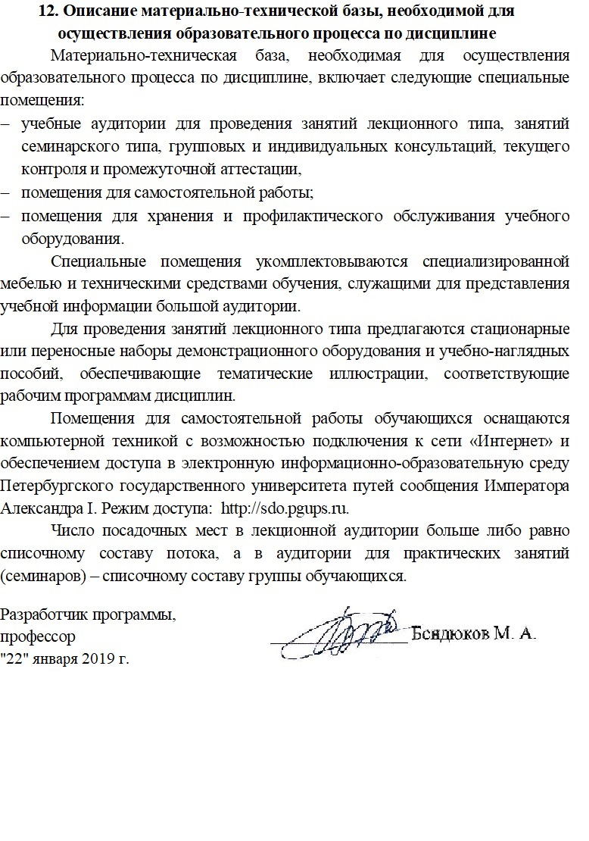
12. Описание материально-технической базы, необходимой для осуществления образовательного процесса по дисциплине
Материально-техническая база, необходимая для осуществления образовательного процесса по дисциплине, включает следующие специальные помещения:
- учебные аудитории для проведения занятий лекционного типа, занятий семинарского типа, групповых и индивидуальных консультаций, текущего контроля и промежуточной аттестации,
- помещения для самостоятельной работы;
- помещения для хранения и профилактического обслуживания учебного оборудования.
Специальные помещения укомплектовываются специализированной мебелью и техническими средствами обучения, служащими для представления учебной информации большой аудитории.
Для проведения занятий лекционного типа предлагаются стационарные или переносные наборы демонстрационного оборудования и учебно-наглядных пособий, обеспечивающие тематические иллюстрации, соответствующие рабочим программам дисциплин.
Помещения для самостоятельной работы обучающихся оснащаются компьютерной техникой с возможностью подключения к сети «Интернет» и обеспечением доступа в электронную информационно-образовательную среду Петербургского государственного университета путей сообщения Императора Александра I. Режим доступа: http://sdo.pgups.ru.
Число посадочных мест в лекционной аудитории больше либо равно списочному составу потока, а в аудитории для практических занятий (семинаров) – списочному составу группы обучающихся.

Разработчик программы,
профессор _________ М.А. Бендюков
«18» апреля 2018 г.

